รายงานการปฏิบัติแต่ละสายงาน

ผลการปฏิบัติงานประจำเดือนตุลาคม
ประจำปีงบประมาณ พ.ศ. 2568
สถานีตำรวจภูธรเกาะพะงัน
งานสืบสวน
วันที่ 24 ตุลาคม 2567 เวลาประมาณ 11.30 น.
สถานที่จับกุม บริเวณริมถนน หน้าหน่วยบริการประชาชนท้องศาลา ม.1 ต.เกาะพะงัน อ.เกาะพะงัน จ.สุราษฎร์ธานี
นามเจ้าพนักงานตำรวจ สภ.เกาะพะงัน นำโดย พ.ต.อ.ปัญญา นิรัติมานนท์ ผกก.สภ.เกาะพะงัน, พ.ต.ท.ชัยยุทธ์ คงแก้ว รอง ผกก.ป.สภ.เกาะพะงัน, พ.ต.ท.เศรษฐกาญจน์ เชาวลิต รอง ผกก.สส.สภ.เกาะพะงัน, พ.ต.ท.ชัยยัน ชูเเก้ว สวป.สภ.เกาะพะงัน, ร.ต.อ.ผดุง ศรีชู รอง สว.สส.สภ.เกาะพะงัน, ด.ต.ชัชวาล ตรีโชติ ผบ.หมู่(ป.)สภ.เกาะพะงัน,ส.ต.อ.ณฤพล ชูเนื่อง ผบ.หมู่(ป.) สภ.เกาะพะงัน, ส.ต.ท.ณัฏฐวุตธ์ สุภาแดง ผบ.หมู่(สส.) สภ.เกาะพะงัน(ช่วยงานสืบสวน) , ส.ต.ท.อภิวัฒน์ รักบำรุง ผบ.หมู่(ป.)สภ.เกาะพะงัน(ช่วยงานสืบสวน) และ ส.ต.ท.กฤติพงศ์ วีระชาญชัย ผบ.หมู่(ป.)สภ.เกาะพะงัน(ช่วยงานสืบสวน)
ได้ร่วมกันจับกุมตัว นายบงกช หรือนายมาร์ค กองกูล อายุ 26 ปี (เกิด 21 พ.ค. 2541) หมายเลขประจำตัวประชาชน 1-8404-01098-65-7 ที่อยู่ 40 ม.5 ต.เกาะพะงัน อ.เกาะพะงัน จ.สุราษฎร์ธานี โทร.094-8021353
โดยกล่าวหาว่า “จำหน่ายยาเสพติดให้โทษในประเภท 1 (เมทแอมเฟตามีน) โดยการมีไว้ในครอบครองเพื่อจำหน่าย อันเป็นการกระทำเพื่อการค้า เป็นการก่อให้เกิดการแพร่กระจายในกลุ่มประชาชน และกระทำโดยมีอาวุธปืนโดยไม่ได้รับอนุญาติ และ มีอาวุธปืนไว้ในครอบครองโดยไม่ได้รับอนุญาต และ พาอาวุธปืน ไปในเมือง หมู่บ้าน ทางสาธารณะ โดยไม่มีเหตุจำเป็นอันสมควนแก่พฤติการณ์ และเสพยาเสพติดให้โทษประเภท 2 (มอร์ฟีน) โดยผิดกฎหมาย”
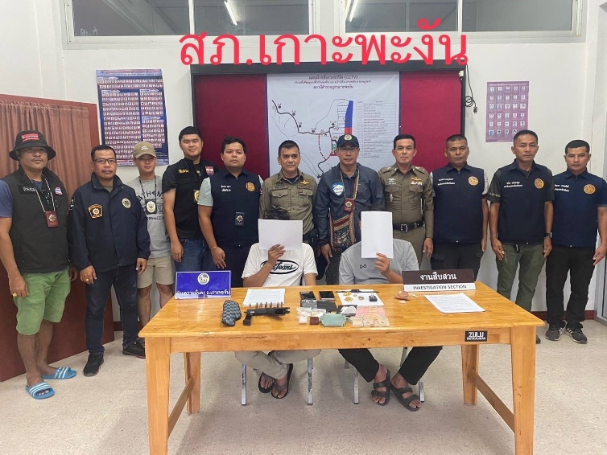
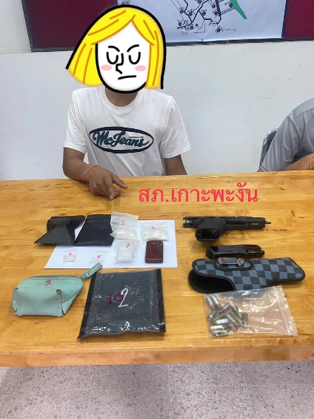

วันที่ 24 ตุลาคม 2567 เวลาประมาณ 11.30 น.
สถานที่จับกุม บริเวณริมถนน หน้าหน่วยบริการประชาชนท้องศาลา ม.1 ต.เกาะพะงัน อ.เกาะพะงัน จ.สุราษฎร์ธานี
นามเจ้าพนักงานตำรวจ สภ.เกาะพะงัน นำโดย พ.ต.อ.ปัญญา นิรัติมานนท์ ผกก.สภ.เกาะพะงัน, พ.ต.ท.ชัยยุทธ์ คงแก้ว รอง ผกก.ป.สภ.เกาะพะงัน, พ.ต.ท.เศรษฐกาญจน์ เชาวลิต รอง ผกก.สส.สภ.เกาะพะงัน, พ.ต.ท.ชัยยัน ชูเเก้ว สวป.สภ.เกาะพะงัน, ร.ต.อ.ผดุง ศรีชู รอง สว.สส.สภ.เกาะพะงัน, ด.ต.ชัชวาล ตรีโชติ ผบ.หมู่(ป.)สภ.เกาะพะงัน,ส.ต.อ.ณฤพล ชูเนื่อง ผบ.หมู่(ป.) สภ.เกาะพะงัน, ส.ต.ท.ณัฏฐวุตธ์ สุภาแดง ผบ.หมู่(สส.) สภ.เกาะพะงัน(ช่วยงานสืบสวน) , ส.ต.ท.อภิวัฒน์ รักบำรุง ผบ.หมู่(ป.)สภ.เกาะพะงัน(ช่วยงานสืบสวน) และ ส.ต.ท.กฤติพงศ์ วีระชาญชัย ผบ.หมู่(ป.)สภ.เกาะพะงัน(ช่วยงานสืบสวน)
ได้ร่วมกันจับกุมตัว นายพัชระ หรือนายแบงค์ เลื่อมศรี อายุ 27 ปี (เกิด 12 ส.ค. 2540) หมายเลขประจำตัวประชาชน 1-1031-00499-08-2 ที่อยู่ 8/9 ม.2 ต.เกาะพะงัน อ.เกาะพะงัน จ.สุราษฎร์ธานี โทร.063-5469583
โดยกล่าวหาว่า “มียาเสพติดให้โทษในประเภท 1 (เฮโรอีน) ไว้ในครอบครองเพื่อเสพโดยผิดกฎหมาย และเสพยาเสพติดให้โทษประเภท 2 (มอร์ฟีน) โดยผิดกฎหมาย”
พร้อมด้วยของกลาง ของกลางลำดับที่1. ยาเสพติดให้โทษประเภท 1 (เฮโรอีน) ลักษณะเป็นผงสีขาว บรรจุอยู่ในถุงพลาสติกใส ชนิดกดปิด-ดึงเปิด จำนวน 1 ถุง น้ำหนักเฮโรอีนรวมถุง 0.30 กรัม, น้ำหนักเฉพาะถุง 0.29 กรัม, น้ำหนักเฉพาะเฮโรอีน 0.01 กรัม
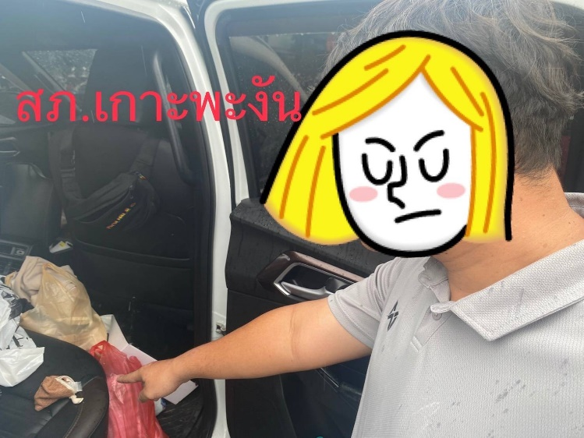

งานป้องกันและปราบปราม
วันที่ 31 ตุลาคม 2567 เวลา 23.00น.
ร.ต.อ.ชนะ เกื้อหลง รอง สว.จร. สภ.เกาะพะงัน พร้อมพวกรวม 3 นาย ปฏิบัติหน้าที่
สายตรวจรถยนต์ (20)ว.4 เหตุพม่าขโมยของภายในงานชักพระทางทะเล ตรวจสอบเบื้องต้น พบผู้เสียหายแต่ไม่พบของที่โดนขโมย เบื้องต้นจึงได้ว.20โดยกล่าวหาว่า “เป็นบุคคลต่างด้าว เข้าในราชอาณาจักร และอาศัยอยู่ในราชอาณาจักร โดยไม่ได้รับอนุญาต”
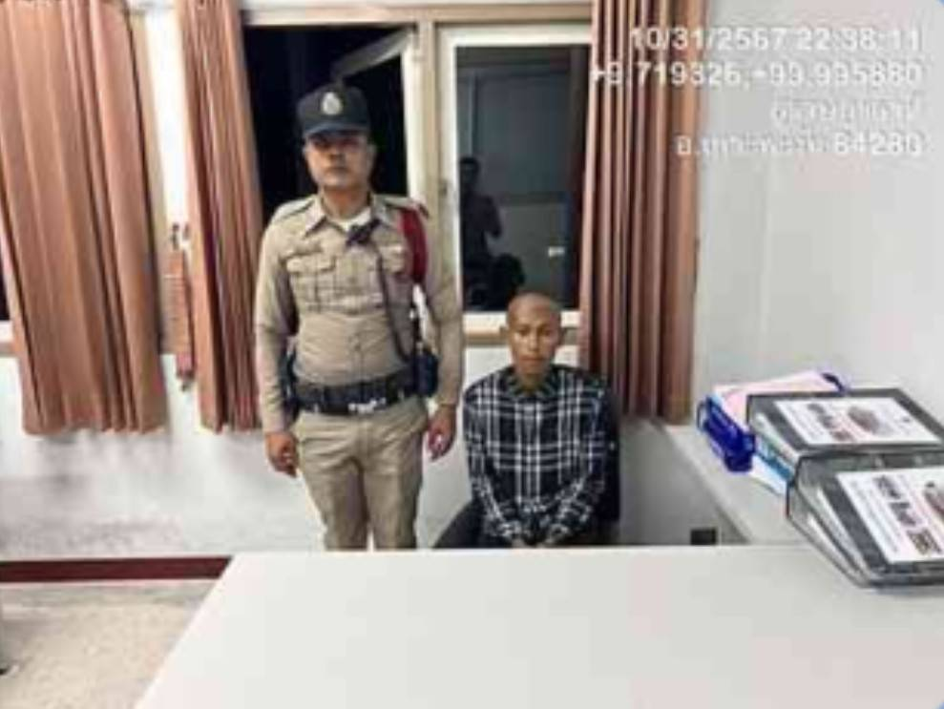

วันที่ 23 ตุลาคม 2567 เวลาประมาณ 22.00 น.
สถานที่จับกุม บริเวณถนนสายบ้านในสวน-บ้านเหนือ หมู่ที่ 2 ต.บ้านใต้ อ.เกาะพะงัน จ.สุราษฎร์ธานี
นามเจ้าพนักงานตำรวจที่จับกุม ภายใต้การอำนวยการของ พ.ต.อ.ปัญญา นิรัติมานนท์ ผกก.สภ.เกาะพะงัน, พ.ต.ท.ชัยยุทธ์ คงแก้ว รองผกก.(ป.)สภ.เกาะพะงัน,พ.ต.ท.ชัยยัน ชูแก้ว สวป.สภ.เกาะพะงัน
นำโดย ร.ต.ท.สันต์ อ่อนจันทร์ รอง สว.(ป.)สภ.เกาะพะงัน,ส.ต.ท.สหัสวรรษ จันทร์สมมิตร และ
ส.ต.ท.กิตติศักดิ์ เรืองดิษฐ
ได้ร่วมกันจับกุมตัว Mr.ILIA (นายอิเลีย ) อายุ 31 ปี (เกิด 30 เม.ย.25xx) หมายเลขหนังสือเดินทาง 75 66xxx สัญชาติ รัสเซีย
โดยกล่าวหาว่า มีวัตถุออกฤทธิ์ประเภท 2 (คีตามีน)ไว้ในครอบครองโดยไม่ได้รับอนุญาต,มียาเสพติดให้โทษประเภท 5 (เห็ดขี้ควาย) ไว้ในครอบครองโดยไม่ได้รับอนุญาต
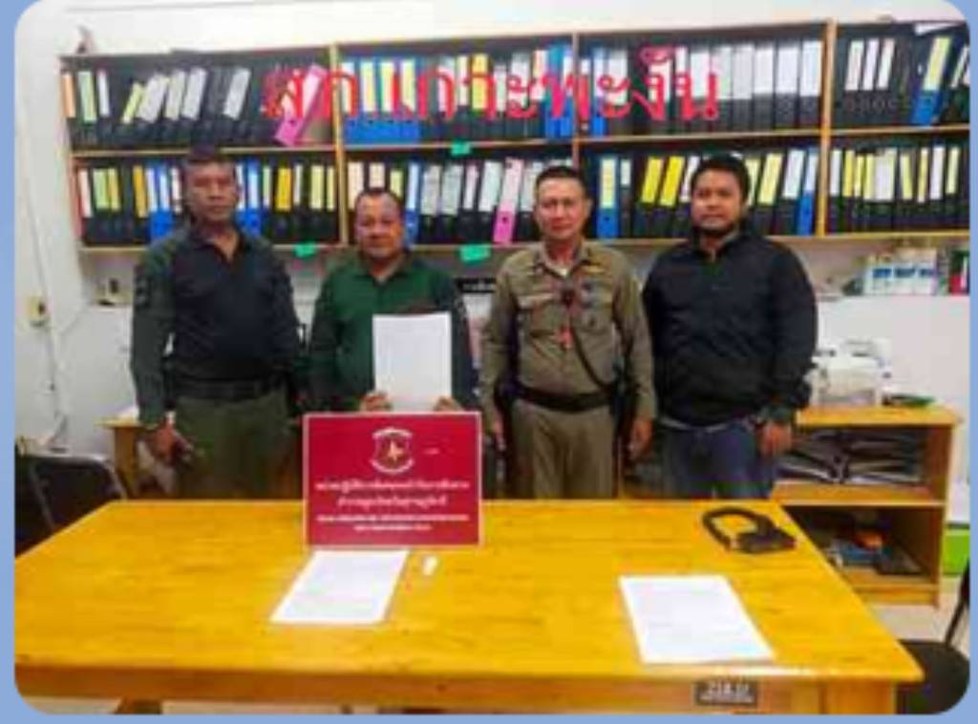

งานอำนวยการ
วันที่ 22 ตุลาคม 2567 เวลา 08.00 น.
พ.ต.อ.ปัญญา นิรัติมานนท์ ผกก.สภ.เกาะพะงัน สั่งการให้
พ.ต.ท.ชัยยุทธ์ คงแก้ว รอง ผกก.ปฯ,พ.ต.ท.ชัยยัน ชูแก้ว สวป.สภ.เกาะพะงัน และพ.ต.ท.จิรวัตร ไตรเมศ สว.ธร.สภ.เกาะพะงัน
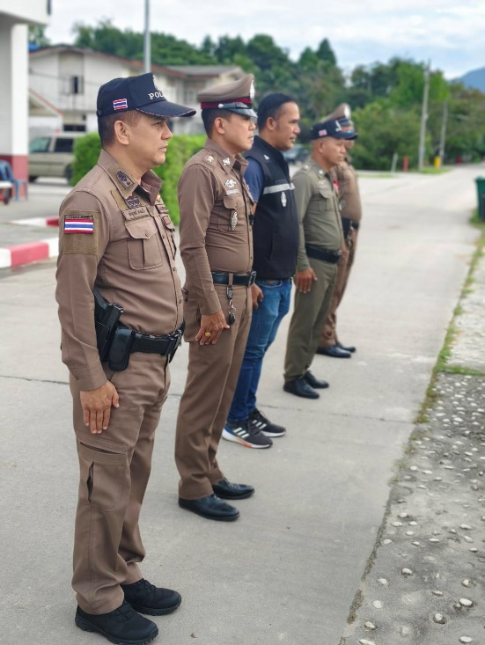
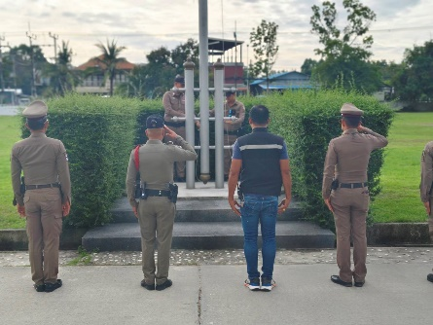
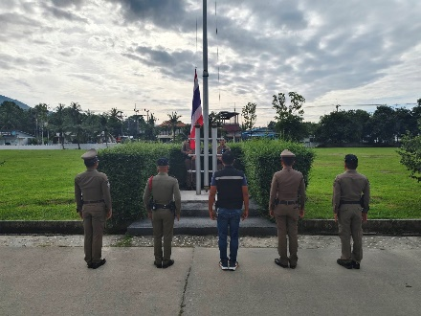
เรียกแถวข้าราชการตำรวจในสังกัดเคารพธงชาติกล่าวบทปลงใจ คำปฎิญาณ,อุดมคติตำรวจ,วิสัยทัศน์ ผบ.ตร.,วิสัยทัศน์ ตร, พร้อมชี้แจงภารกิจ ตรวจสอบความพร้อมก่อนออกปฏิบัติหน้าที่ และตรวจสอบทรงผม เครื่องแต่งกายให้ถูกต้องตามระเบียบ

วันที่ 15 ตุลาคม 2568 เวลา 08.30 น.
พ.ต.อ.ปัญญา นิรัติมานนท์ ผกก.สภ.เกาะพะงัน ,
พ.ต.ท.ชัยยุทธ์ คงแก้ว รอง ผกก.ปฯ,พ.ต.ท.ชัยยัน ชูแก้ว สวป.สภ.เกาะพะงัน และพ.ต.ท.จิรวัตร ไตรเมศ สว.ธร.สภ.เกาะพะงัน และข้าราชการตำรวจ สภ.เกาะพะงัน ร่วมทำบุญตักบาตร ในวันสำคัญทางศาสนา
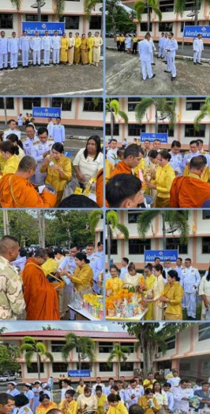

งานจราจร
วันที่ 21 ตุลาคม 2567 เวลา 08.50 น
ด.ต.ไพศาล มะโนธรรม ผบ.หมู่ (ป.) สภ.เกาะพะงัน ปฏิบัติหน้าที่
สายตรวจจราจร
ว.4 หน้ากสิกร ม.1 ต.เกาะพะงัน อ.เกาะพะงัน จ.สุราษฎร์ธานี

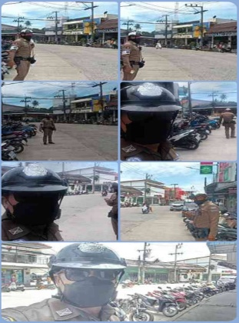

วันที่ 22 ตุลาคม 2567 เวลา 12.00 น.
ด.ต.ไพศาล มะโนธรรม ผบ.หมู่ (ป.) สภ.เกาะพะงัน ปฏิบัติหน้าที่
สายตรวจจราจร
ว.4 ร้านทองในเขตเทศบาล เพื่อป้องกันอาชญากรรมและเหตุเกี่ยวกับทรัพย์ ม.1 ต.เกาะพะงัน อ.เกาะพะงัน จ.สุราษฎร์ธานี
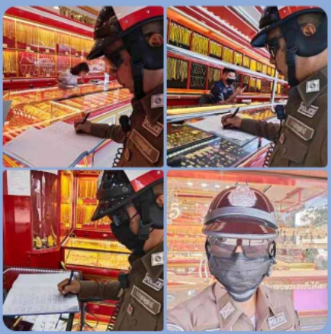

งานสอบสวน
วันที่ 18 ตุลาคม 2568 เวลา 19.30 น.
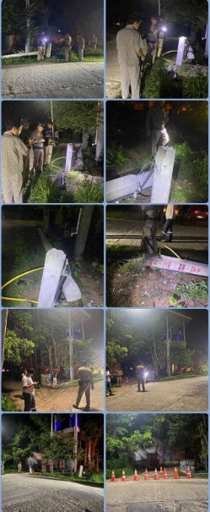
พ.ต.ต.เกียรติขจร อำลอย สว.(สอบสวน) สภ.เกาะพะงัน พร้อมด้วย ว. 30 ร่วมตรวจสอบที่เกดิเหตุ กรณีรถจักรยานยนต์เฉี่ยวชนกัน ได้รับบาดเจ็บ บริเวณริมถนน หน้า หน้าสภ.เกาะพะงัน

